中華民國大專院校體育總會因應「嚴重特殊傳染性肺炎」
中華民國大專校院109學年度啦啦隊錦標賽 防疫措施
為因應「嚴重特殊傳染性肺炎」，配合「中央流行疫情指揮中心」相關防疫措施指引及教育部體育署「辦理大型體育運動賽會及活動防疫注意事項」，採下列防疫措施，以確保賽場環境安全無虞，請各與賽人員務必配合。
- 比賽選手及裁判須持有下列健康證明（範本如附件一）之一者，得於比賽期間不戴口罩，惟上場比賽前及下場休息後仍須全程配戴口罩，未能出示健康證明者，則應全程（包括場上比賽期間）配戴口罩。職員、工作人員等應全程配戴口罩，並保持至少 1.5 公尺社交距離。
(一) 接種第一劑新冠疫苗滿14天以上之證明。
(二) 3日內之居家快篩陰性或 PCR 核酸檢測陰性證明。
- 參賽球隊須將選手之健康證明造冊並列印紙本（如附件二），於報到時繳交，未繳交者不得參賽。
- 因應疫情期間管制措施，需配合進場前量測體溫，若有額溫$≥$37.5度之發燒或呼吸道症狀（咳嗽、病理學顯示肺炎）者禁止進入，並勸導儘速就醫。
- 參賽隊伍需完成入場手續（進場前測量體溫、填寫實名制表單、出示健康證明、強制消毒）。另比賽空間禁止飲食，可飲水。
- 本會相關賽事工作人員須全面、全程佩戴口罩，於每日工作前測量並登記體溫，填寫實名制表單、強制消毒，並禁止於比賽空間飲食，（飲水除外）。若有額溫$≥$37.5度之發燒或呼吸道症狀（咳嗽、病理學顯示肺炎）者，應立即停止工作並協助就醫。
- 場館出入口安排人員進行管控，並備妥酒精乾洗手液，洗手間內備有洗手乳，供所有與賽人員使用。
- 參賽學校所使用之區域（選手休息區、熱身空間與比賽區域等）於每場賽事結束後由大會工作人員加強消毒與清潔，請各參賽學校配合相關防疫措施。
- 與賽人員平時應勤洗手並適時配戴口罩，如出現嚴重不適症狀，本會得請其離場，賽會期間將嚴格執行相關防疫工作，維護賽場環境安全，敬請所有與賽人員配合。
- 除上列規定外請配合承辦學校校園防疫措施。
- 相關防疫規定將遵照中央機關衛生福利部疾病管制署及各地方主管機關之最新規定辦理，請隨時注意本會相關網站公告。

附件一
一、接種第一劑新冠疫苗滿14天以上之證明。
說明：COVID-19疫苗接種紀錄卡正本或數位證明，如下圖所示。
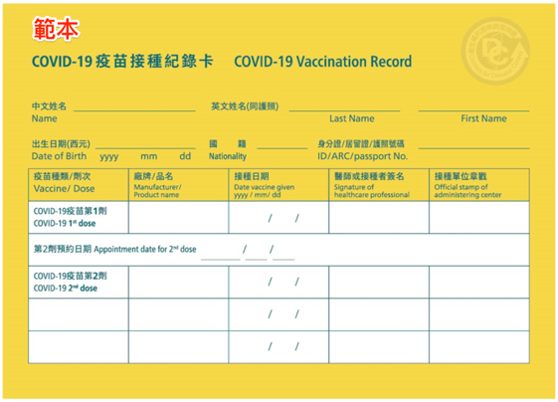
二、3日內之居家快篩陰性。
說明：請提供快篩陰性試劑照片，請於試劑上任一位置用油性簽字筆寫上檢測者姓名及檢測日期，字跡需清楚易辨識，切勿擦拭及塗改，以能確認為當事人及正確操作為原則，如下圖所示。
註：若經查發現居家快篩陰性證明有造假事實，大會將依據傳染病防治法第36條及第70條規定，最高可開罰新台幣1萬5千元罰鍰。
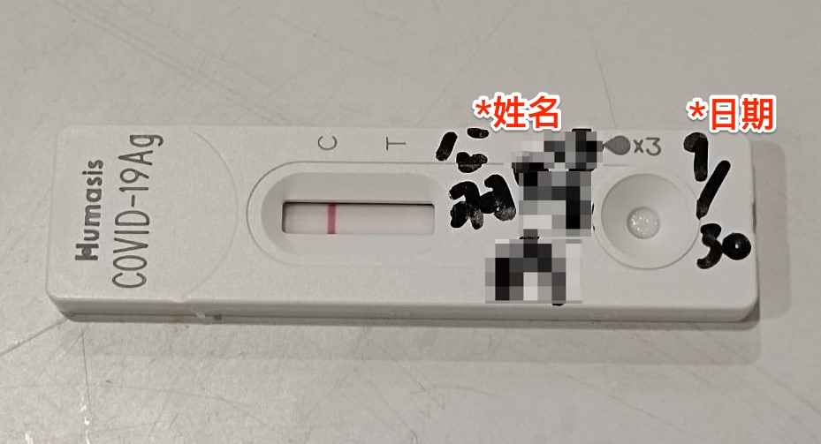
三、3日內之快篩及PCR 核酸檢測陰性證明。
說明：需顯示姓名、身分證字號及篩檢結果，可出示數位證明(登入健保快易通)，如下圖所示。
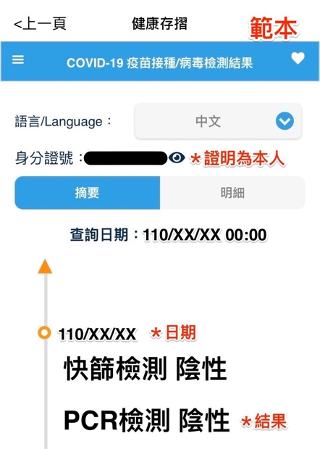

附件二 選手健康證明(統一造冊，僅須報到前繳交1次)
序號 | 職稱 | 姓名 | 防疫證明資料
例 | 教練 | 李OO | 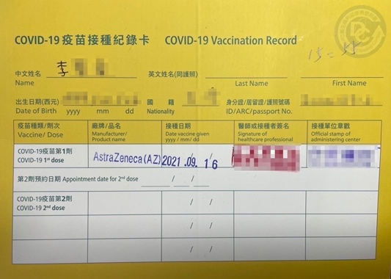
例 | 選手 | 翁OO | 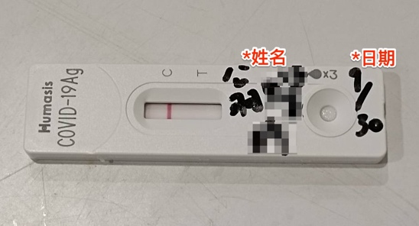
1
2
3

